1.- veo que muchas tablas maestras no tienen la opción de “Eliminar” como si lo tiene la tabla maestra de “Dominio”, deberías de uniformizar esa funcionalidad para todas las maestras.
y si una tabla tiene dependencias con otras hijas, al momento de presionar “eliminar”, debes de notificar al usuario cuantos registros se estarían borrando y las tablas de donde es la dependencia.
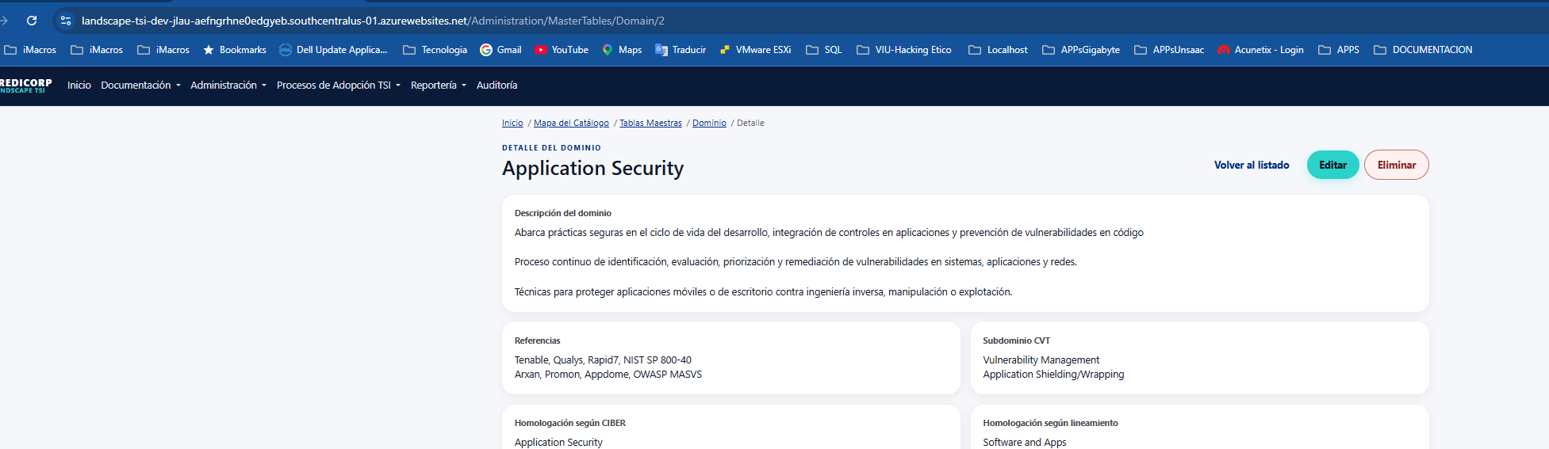

2.- Se deben de añadir las columnas en caso no existan:ROL, nombreContactoVendor, email, telefono, otro, NOTAS.
igual que TContactoVendor, Se deben de añadir las columnas en caso no existan: ROL, nombreContactoPartner, email, telefono, otro, NOTAS

